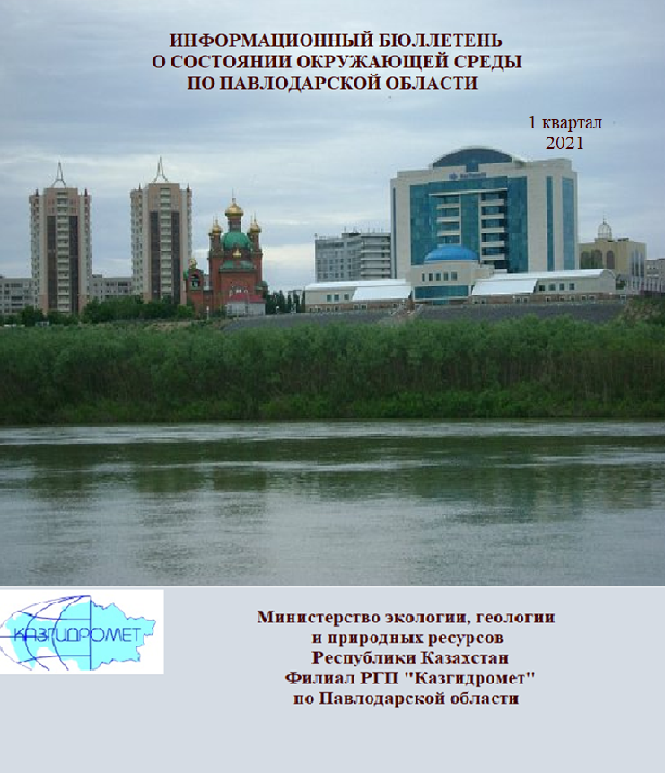

|  |  |  |
| --- | --- | --- |
|  | **СОДЕРЖАНИЕ** | **Стр.** |
|  | **Предисловие** | 3 |
| **1** | Основные источники загрязнения атмосферного воздуха | 4 |
| **2** | Состояние качества атмосферного воздуха | 4 |
| **3** | Состояние качества поверхностных вод | 11 |
| **4** | Атмосферные осадки | 12 |
| **5** | Радиационная обстановка | 13 |
|  | **Приложение 1** | 14 |
|  | **Приложение 2** | 15 |
|  | **Приложение 3** | 16 |
|  | **Приложение 4** | 16 |
|  | **Приложение 5** | 17 |
|  | **Приложение 6** | 17 |
|  | **Приложение 7** | 18 |

**Предисловие**

Информационный бюллетень подготовлен по результатам работ, выполняемых специализированными подразделениями РГП «Казгидромет» по ведению мониторинга за состоянием окружающей среды на наблюдательной сети национальной гидрометеорологической службы.

Бюллетень предназначен для информирования государственных органов, общественности и населения о состоянии окружающей среды на территории Павлодарской области и необходим для дальнейшей оценки эффективности мероприятий в области охраны окружающей среды РК с учетом тенденции происходящих изменений уровня загрязнения.

**Оценка качества атмосферного воздуха Павлодарской области**

1. **Основные источники загрязнения атмосферного воздуха**

Согласно данным РГУ «Департамент экологии Павлодарской области Комитета Экологического Регулирования и контроля Министерства экологии, геологии и природных ресурсов РК» фактические эмиссии объектов 1 категории в г. Павлодар составляют 199,145тысяч тонн.

Согласно данным ГУ «Управление охраны окружающей среды и природопользованиягородаПавлодар» фактические выбросы загрязняющих веществ объектов 2, 3, 4 категории в г. Павлодар составляют 1,2 тысяч тонн.

В г. Павлодар насчитывается 176 предприятий, имеющих на своем балансе автономные котельные, лимит выбросов на 2021 год составляет 5,068 тысяч тонн.

Согласно данным ГУ «Управление охраны окружающей среды и природопользования города Павлодар» фактические выбросы загрязняющих веществ объектов 2, 3, 4 категории в г. Екибастуз составляют 1,078 тысяч тонн.

Фактические эмиссии объектов 1 категории в г. Екибастуз составляют 297,579 тысяч тонн.

В г. Екибастуз насчитывается 33 предприятия, имеющих на своем балансе автономные котельные, лимит выбросов на 2021 год составляет 0,27 тысяч тонн.

Фактические эмиссии объектов 1 категории в г. Аксу составляют 201,64 тысяч тонн.

Согласно данным ГУ «Управление охраны окружающей среды и природопользования города Павлодар» фактические выбросы загрязняющих веществ объектов 2, 3, 4 категории в г. Аксу составляют 0,503 тысяч тонн.

В г. Аксу насчитывается 16 предприятий, имеющих на своем балансе автономные котельные, лимит выбросов на 2021 год составляет 0,236 тысяч тонн.

1. **Мониторинг качества атмосферного воздуха в г. Павлодар.**

Наблюдения за состоянием атмосферного воздуха на территории г. Павлодар проводятся на 7 постах наблюдения, в том числе на 2 постах ручного отбора проб и на 5 автоматических станциях (Приложение 1, рис.1).

В целом по городу определяется до 13 показателей: *1) взвешенные частицы (пыль); 2) взвешенные частицы РМ-2,5; 3) взвешенные частицы РМ-10; 4) диоксид серы; 5) оксид углерода; 6) диоксид азота; 7) оксид азота; 8) озон (приземный); сероводород; 10) фенол; 11) хлор; 12) хлористый водород; 13) аммиак.*

В таблице 1 представлена информация о местах расположения постов наблюдений и перечне определяемых показателей на каждом посту.

Таблица 1

Место расположения постов наблюдений и определяемые примеси

|  |  |  |  |
| --- | --- | --- | --- |
| **№** | **Отбор проб** | **Адрес поста** | **Определяемые примеси** |
| 1 | ручной отбор проб | пересечение ул. Камзина и Чкалова | взвешенные частицы (пыль), диоксид серы,оксид углерода, диоксид азота, сероводород, фенол, хлор, хлористый водород. |
| 2 | ул. Айманова, 26 |
| 3 | в непрерывном режиме – каждые 20 минут | ул. Ломова | взвешенные частицы РМ-10, диоксид серы, оксид углерода, диоксид азота, оксид азота, озон(приземный), сероводород. |
| 4 | ул. Каз. Правды | взвешенные частицы РМ-10, диоксид серы, оксид углерода, диоксид азота, оксид азота, озон (приземный), сероводород. |
| 5 | ул. Естая, 54 | взвешенные частицы РМ-2,5, взвешенные частицы РМ-10, диоксид серы, оксид углерода, диоксид азота, оксид азота, озон (приземный), аммиак. |
| 6 | ул. Затон, 39 | взвешенные частицы РМ-2,5, взвешенные частицы РМ-10, диоксид серы, оксид углерода, диоксид азота, оксид азота, сероводород, озон (приземный), аммиак. |
| 7 | ул. Торайгырова-Дюсенова | взвешенные частицы РМ 2,5, взвешенные частицы РМ 10, диоксид серы, оксид углерода, диоксид азота, оксид азота, сероводород, озон (приземный), аммиак. |

**Результаты мониторинга качества атмосферного воздуха в г. Павлодар за 1 квартал 2021 года.**

По данным сети наблюдений г. Павлодар, уровень загрязнения атмосферного воздуха оценивался как ***повышенный***, он определялся значением СИ=3,5 (повышенный уровень) и НП=2% (повышенный уровень) по взвешенным частицам РМ-2,5 в районе поста № 5 (ул. Естая, 54).

Максимально-разовые концентрациисоставили: взвешенные частицы РМ-2,5 – 3,5 ПДКм.р, взвешенные частицы РМ-10 – 3,0ПДКм.р, оксид углерода – 2,2ПДКм.р, диоксид азота - 1,6ПДКм.р,сероводород – 1,5ПДКм.р, концентрации остальных загрязняющих веществ не превышали ПДК.

Превышения нормативов среднесуточных концентраций отмечено не было.

**Случаи экстремально высокого и высокого загрязнения (ВЗ и ЭВЗ):** ВЗ (более 10 ПДК) и ЭВЗ (более 50 ПДК) не были отмечены.

Фактические значения, а также крастность превышений нормативов качества и количество случаев превышения указаны в Таблице 2.

Таблица 2

**Характеристика загрязнения атмосферного воздуха**

|  |  |  |  |  |  |  |  |  |  |  |  |  |
| --- | --- | --- | --- | --- | --- | --- | --- | --- | --- | --- | --- | --- |
| **Примесь** | | **Средняя концентрация** | | **Максимальная разовая концентрация** | | **НП** | **Число случаев превышения ПДКм.р.** | | | | | |
| **мг/м3** | **Кратность ПДКс.с.** | **мг/м3** | **Кратность ПДКм.р.** | **%** | **>ПДК** | | **>5 ПДК** | | **>10 ПДК** | |
| **г. Павлодар** | | | | | | | | | | | | |
| Взвешенные частицы (пыль) | 0,05 | | 0,33 | 0,30 | 0,60 | 0,00 | |  | |  | |  |
| Взвешенные частицы РМ-2,5 | 0,01 | | 0,31 | 0,56 | 3,48 | 0,40 | | 35 | |  | |  |
| Взвешенные частицы РМ-10 | 0,04 | | 0,59 | 0,90 | 2,99 | 1,76 | | 167 | |  | |  |
| Диоксид серы | 0,01 | | 0,18 | 0,49 | 0,97 | 0,00 | |  | |  | |  |
| Оксид углерода | 0,32 | | 0,11 | 10,97 | 2,19 | 0,08 | | 6 | |  | |  |
| Диоксид азота | 0,02 | | 0,59 | 0,33 | 1,63 | 1,06 | | 106 | |  | |  |
| Оксид азота | 0,01 | | 0,14 | 0,38 | 0,96 | 0,00 | |  | |  | |  |
| Озон (приземный) | 0,02 | | 0,81 | 0,16 | 0,98 | 0,00 | |  | |  | |  |
| Сероводород | 0,00 | |  | 0,01 | 1,53 | 0,42 | | 30 | |  | |  |
| Фенол | 0,00 | | 0,31 | 0,01 | 0,80 | 0,00 | |  | |  | |  |
| Хлор | 0,01 | | 0,29 | 0,06 | 0,60 | 0,00 | |  | |  | |  |
| Хлористый водород | 0,03 | | 0,35 | 0,18 | 0,90 | 0,00 | |  | |  | |  |
| Аммиак | 0,00 | | 0,05 | 0,03 | 0,13 | 0,00 | |  | |  | |  |

**Выводы:**

За последние пять лет уровень загрязнения атмосферного воздуха в феврале изменялся следующим образом:

Как видно из графика, уровень загрязнения в 1 квартале за последние пять лет имеет тенденцию повышенния. По сравнению с 1 кварталом 2020 года качество воздуха города Павлодар незначительно ухудшилось.

Наибольшее количество превышений максимально-разовых ПДК было отмечено по взвешенным частицам РМ-2,5 (35), взвешенным частицам РМ-10 (167), оксиду углерода (6), диоксиду азота (106), сероводороду (30).

Многолетнее увеличение показателя «наибольшая повторяемость» отмечено в основном за счет взвешенных частиц РМ-2,5, взвешенных частиц РМ-10, оксида углерода, диоксида азота, сероводорода, что свидетельствует о загрязнении воздуха города пылью, как природного происхождения от почвы, не прикрытой растительностью, так и антропогенного происхождения: выбросы с котельных, печное отопление частного сектора, автотранспорт, истирание дорожного полотна и т.д.

**Метеорологические условия:**

На формирование загрязнения воздуха в г. Павлодаре также оказывали влияние погодные условия, так в 1 квартале 2021 года было отмечено 9 дней НМУ (мороз от -29º С до -40º С, безветренная погода и слабый ветер 0-3м/с).

Таблица 3

**Результаты экспедиционных измерений качества атмосферного воздуха**

|  |  |  |
| --- | --- | --- |
| **Определяемыепримеси** | **qmмг/м3** | **qm/ПДК** |
| Аммиак | 0,0005 | 0,003 |
| Бензол | 0,0585 | 0,20 |
| Этилбензол | 0,0145 | 0,73 |
| Формальдегид | 0,0 | 0,0 |
| Бензин | 1,569 | 0,3 |
| Фенол | 0,0005 | 0,048 |
| Фтористыйводород | 0,0007 | 0,04 |

Наблюдения за загрязнением воздуха проводились в городе Павлодар на одной точке (*точка№1– Северная промышленная зона г.Павлодар).*

Измерялись концентрации аммиака, бензола, этилбензола, формальдегида, бензина, фенола и фтористого водорода.

Концентрации загрязняющих веществ, по данным наблюдений, находились в пределах допустимой нормы(таблица 3).

**2.1 Мониторинг качества атмосферного воздуха в г. Екибастуз.**

Наблюдения за состоянием атмосферного воздуха на территории г. Экибастуз проводятся на 2 постах наблюдения, в том числе 1 пост ручного отбора проб и 1автоматическая станци~~и~~я (Приложение 1, рис.2).

В целом по городу определяется до6 показателей: *1) взвешенные частицы (пыль); 2) взвешенные частицы РМ-10; 3) диоксид серы; 4) оксид углерода; 5) диоксид азота; 6) оксид азота.*

В таблице 4 представлена информация о местах расположения постов наблюдений и перечне определяемых показателей на каждом посту.

Таблица 4

Место расположения постов наблюдений и определяемые примеси

|  |  |  |  |
| --- | --- | --- | --- |
| **№** | **Отбор проб** | **Адрес поста** | **Определяемые примеси** |
| 1 | ручной отбор проб | 8 м-н, ул. Беркембаева и Сатпаева | взвешенные частицы (пыль), диоксид серы, оксид углерода, диоксид азота. |
| 2 | в непрерывном режиме – каждые 20 минут | ул. Машхур Жусупа 118/1 | взвешенные частицы РМ-10, диоксид серы, оксид углерода, диоксидазота, оксид азота. |

**Результаты мониторинга качества атмосферного воздуха в г. Екибастуз за 1 квартал 2021 года.**

По данным сети наблюдений г. Екибастуз, уровень загрязнения атмосферного воздуха оценивался как ***низкий***, он определялся значением СИ=1 (низкий уровень) и НП=0% (низкий уровень) по оксиду углерода в районе поста № 1 (ул. М. Жусупа, 118/1).

Максимально-разовые концентрации составили: оксид углерода – 1,0 ПДКм.р, концентрации остальных загрязняющих веществ не превышали ПДК.

Превышения нормативов среднесуточных концентраций отмечено не было.

**Случаи экстремально высокого и высокого загрязнения (ВЗ и ЭВЗ):** ВЗ (более 10 ПДК) и ЭВЗ (более 50 ПДК) не были отмечены.

Фактические значения, а также крастность превышений нормативов качества и количество случаев превышения указаны в Таблице 5.

Таблица 5

**Характеристика загрязнения атмосферного воздуха**

|  |  |  |  |  |  |  |  |  |  |  |  |  |
| --- | --- | --- | --- | --- | --- | --- | --- | --- | --- | --- | --- | --- |
| **Примесь** | | **Средняя концентрация** | | **Максимальная разовая концентрация** | | **НП** | **Число случаев превышения ПДКм.р.** | | | | | |
| **мг/м3** | **Кратность ПДКс.с.** | **мг/м3** | **Кратность ПДКм.р.** | **%** | **>ПДК** | | **>5 ПДК** | | **>10 ПДК** | |
| **г. Экибастуз** | | | | | | | | | | | | |
| Взвешенные частицы (пыль) | 0,03 | | 0,21 | 0,20 | 0,40 | 0,00 | |  | |  | |  |
| Взвешенные частицы РМ-10 | 0,00 | | 0,00 | 0,05 | 0,15 | 0,00 | |  | |  | |  |
| Диоксид серы | 0,00 | | 0,08 | 0,08 | 0,15 | 0,00 | |  | |  | |  |
| Оксид углерода | 0,91 | | 0,30 | 5,09 | 1,02 | 0,03 | | 2 | |  | |  |
| Диоксид азота | 0,01 | | 0,17 | 0,12 | 0,60 | 0,00 | |  | |  | |  |
| Оксид азота | 0,00 | | 0,02 | 0,07 | 0,18 | 0,00 | |  | |  | |  |

**Выводы:**

За последние пять лет уровень загрязнения атмосферного воздуха в марте изменялся следующим образом:

Как видно из графика, уровень загрязнения в 1 квартале за последние пять лет остается на одном уровне, является низким. По сравнению с 1 кварталом 2020 года качество воздуха города Екибастуз не изменилось.

Наибольшее количество превышений максимально-разовых ПДК было отмечено по оксиду углерода (2).

Превышений нормативов среднесуточных концентраций отмечено не было.

**Метеорологические условия:**

В 1 квартале 2021 температура атмосферного воздуха колебалась от -35,3ºС до +4,3ºС, скорость ветра 4 м/с - 23 м/с, преобладал ветер юго-западного направления.

**2.2 Мониторинг качества атмосферного воздуха в г. Аксу.**

Наблюдения за состоянием атмосферного воздуха на территории г. Аксу проводятся на 1 стационарном посту (автоматическая станцииия) (Приложение 1, рис.3).

В целом по городу определяется до5 показателей:*1) взвешенные частицы РМ-10; 2) диоксид серы;3) оксид углерода;4) диоксид азота;5) оксид азота.*

В таблице 6 представлена информация о местах расположения постов наблюдений и перечне определяемых показателей на каждом посту.

Таблица 6

Место расположения постов наблюдений и определяемые примеси

|  |  |  |  |
| --- | --- | --- | --- |
| **№** | **Отбор проб** | **Адрес поста** | **Определяемые примеси** |
| 1 | в непрерывном режиме – каждые 20 минут | ул. Ауэзова, 4 «Г» | взвешенные частицы РМ-10, диоксид серы, оксид углерода, диоксидазота, оксид азота. |

**Результаты мониторингакачества атмосферного воздуха в г. Аксу за 1 квартал 2021 года.**

По данным сети наблюдений г. Аксу, уровень загрязнения атмосферного воздуха оценивался как ***низкий***, он определялся значением СИ=1 (низкий уровень) и НП=0% (низкий уровень) по диоксиду азота в районе поста № 1 (ул. Ауэзова, 4 «Г»).

Максимально-разовые концентрации составили: диоксид азота – 1,2 ПДКм.р, концентрации остальных загрязняющих веществ не превышали ПДК.

Превышения по среднесуточным нормативам наблюдались по: диоксид азота – 1,2 ПДКс.с,  по другим показателям превышений ПДКс.с. не наблюдалось.

**Случаи экстремально высокого и высокого загрязнения (ВЗ и ЭВЗ):** ВЗ (более 10 ПДК) и ЭВЗ (более 50 ПДК) не были отмечены.

Фактические значения, а также крастность превышений нормативов качества и количество случаев превышения указаны в Таблице 7.

Таблица 7

**Характеристика загрязнения атмосферного воздуха**

|  |  |  |  |  |  |  |  |  |  |  |  |  |
| --- | --- | --- | --- | --- | --- | --- | --- | --- | --- | --- | --- | --- |
| **Примесь** | | **Средняя концентрация** | | **Максимальная разовая концентрация** | | **НП** | **Число случаев превышения ПДКм.р.** | | | | | |
| **мг/м3** | **Кратность ПДКс.с.** | **мг/м3** | **Кратность ПДКм.р.** | **%** | **>ПДК** | | **>5 ПДК** | | **>10 ПДК** | |
| **г. Аксу** | | | | | | | | | | | | |
| Взвешенные частицы РМ-10 | 0,01 | | 0,21 | 0,02 | 0,08 | 0,00 | |  | |  | |  |
| Диоксид серы | 0,01 | | 0,23 | 0,15 | 0,29 | 0,00 | |  | |  | |  |
| Оксид углерода | 0,11 | | 0,04 | 2,47 | 0,49 | 0,00 | |  | |  | |  |
| Диоксид азота | 0,05 | | 1,20 | 0,25 | 1,24 | 0,20 | | 13 | |  | |  |
| Оксид азота | 0,01 | | 0,15 | 0,26 | 0,65 | 0,00 | |  | |  | |  |

**Выводы:**

За последние пять лет уровень загрязнения атмосферного воздуха в марте изменялся следующим образом:

Как видно из графика, уровень загрязнения в 1 квартале за последние пять лет остается на одном уровне и является низким. По сравнению с 1 кварталом 2020 года качество воздуха города Аксу не изменилось.

Превышения максимально-разовых ПДК отмечены по диоксиду азота (13).

Превышения нормативов среднесуточных концентраций наблюдались по диоксиду азота.

Данное загрязнение характерно для весенне-зимнего сезона, сопровождающегося влиянием выбросов от теплоэнергетических предприятий и отопления частного сектора.

**Метеорологические условия:**

В 1 квартале 2021 температура атмосферного воздуха колебалась от -37,2ºС до +4,3ºС, скорость ветра 5 м/с – 20 м/с, преобладал ветер юго-восточного направления.

Таблица 8

**Результаты экспедиционных измерений качества атмосферного воздуха**

|  |  |  |
| --- | --- | --- |
| **Определяемыепримеси** | **qmмг/м3** | **qm/ПДК** |
| Аммиак | 0,0010 | 0,0048 |
| Бензол | 0,233 | 0,777 |
| Этилбензол | 0,033 | **1,7** |
| Бензин | 3,05 | 0,609 |
| Сероводород | 0,003 | 0,4 |
| Углеводороды | 0,34 | - |
| Фтористый водород | 0,0009 | 0,043 |

Наблюдения за загрязнением воздуха проводились в городе Аксу на двух точках (*точка №2 –район центрального стадиона).*

Измерялись концентрации аммиака, бензола, этилбензола, бензина, сероводорода, углеводородов, фтористого водорода. Концентрация этилбензола составила 1,7 ПДКм.р..

Концентрации остальных загрязняющих веществ, по данным наблюдений, находились в пределах допустимой нормы (таблица 8).

**3. Мониторинг качества поверхностных вод на территории Павлодарской области.**

Наблюдения за качеством поверхностных вод на территории Павлодарской области проводились в 10 створах на 2-х водных объектах (реки Ертис, Усолка).

При изучении поверхностных вод в отбираемых пробах воды определяются **47** физико-химических показателя качества: *температура, взвешенные вещества, цветность, прозрачность, водородный показатель (рН), растворенный кислород, БПК5, ХПК, главные ионы солевого состава, биогенные элементы, органические вещества (нефтепродукты, фенолы), тяжелые металлы*.

**Результаты мониторинга качества поверхностных вод на территории Павлодарской области**

Основным нормативным документом для оценки качества воды водных объектов Республики Казахстан является «Единая система классификации качества воды в водных объектах» (далее – Единая Классификация).

По Единой классификации качество воды оценивается следующим образом:

Таблица 9

|  |  |  |  |  |  |
| --- | --- | --- | --- | --- | --- |
| **Наименование водного объекта** | **Класс качества воды** | | **Параметры** | **ед.**  **изм.** | **Концен-трация** |
| **1 квартал**  **2020 г.** | **1 квартал**  **2021 г.** |
| р. Ертис | 1 класс* | 1 класс* |  |  |  |
| Р. Усолка | 1 класс* | 1 класс* |  |  |  |

Как видно из таблицы, в сравнении с 1 кварталом 2020 года качество поверхностных вод реки Ертис не изменилось. Качество воды относится к наилучшему классу качества.

За 1 квартал 2021 года в поверхностных водах рек Ертис и Усолка случаев ВЗ и ЭВЗ не было отмечено.

Информация по качеству водных объектов в разрезе створов указана в Приложении 2.

1. **Химический состав атмосферных осадков на территории Павлодарской области**

Наблюдения за химическим составом атмосферных осадков заключались в отборе проб дождевой воды на 3 метеостанциях (Ертис, Павлодар, Екибастуз).

Концентрации всех определяемых загрязняющих веществ в осадках не превышают предельно-допустимые концентрации (ПДК).

В пробах осадков преобладало содержание гидрокарбонатов 32,97%, сульфатов 28,51%, ионов кальция 15,0%, хлоридов 8,37%, ионов натрия 5,68%, ионов калия 2,99%, ионов магния 3,22%.

Наибольшая общая минерализация отмечена на МС Павлодар – 65,1 мг/л, наименьшая – 45,59 мг/л на МС Ертис.

Удельная электропроводимость атмосферных осадков находилась в пределах от 72,3 (МС Екибастуз) до 114,3 мкСм/см (МС Павлодар).

Кислотность выпавших осадков имеет ха рактер слабокислой среды и находится в пределах от 6,22 (МС Ертис) до 6,41 (МС Павлодар) (Приложение 3, рис.4).

1. **Радиационная обстановка**

Наблюдения за уровнем гамма излучения на местности осуществлялись ежедневно на 7-и метеорологических станциях (Актогай, Баянаул, Ертис, Павлодар, Шарбакты, Екибастуз, Коктобе)и на 4-х автоматических постах наблюдений за загрязнением атмосферного воздуха г. Павлодар (ПНЗ №3; №4)*,* г.Аксу(ПНЗ №1),г.Екибастуз (ПНЗ №1) (Приложение 4, рис.5).

Средние значения радиационного гамма-фона приземного слоя атмосферы по населенным пунктам областинаходились в пределах 0,04-0,25 мкЗв/ч (норматив - до 0,57 мкЗв/ч).

Наблюдение за радиоактивным загрязнением приземного слоя атмосферы на территории Павлодарскойобласти осуществлялся на 3-х метеорологических станциях (Ертис, Павлодар, Экибастуз) путем отбора проб воздуха горизонтальными планшетами.

Среднесуточная плотность радиоактивных выпадений в приземном слое атмосферы на территории области колебалась в пределах 0,9-5,5 Бк/м2. Средняя величина плотности выпадений составила 1,6 Бк/м2, что не превышает предельно-допустимый уровень.

**Приложение 1**

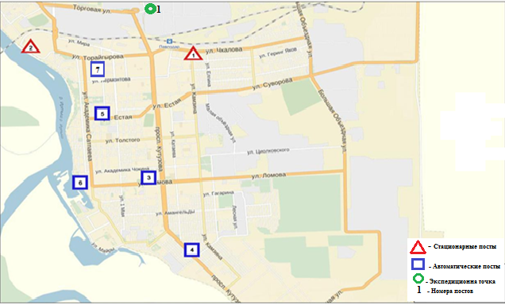Рис.1 – карта мест расположения постов наблюдения и экспедиционных точек г. Павлодар

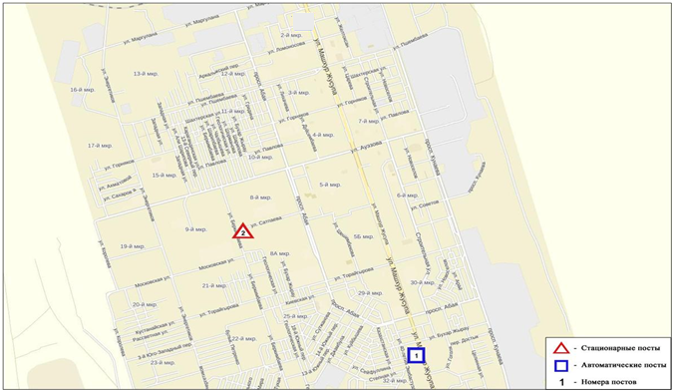

Рис.2 – карта мест расположения постов наблюдения г. Экибастуз

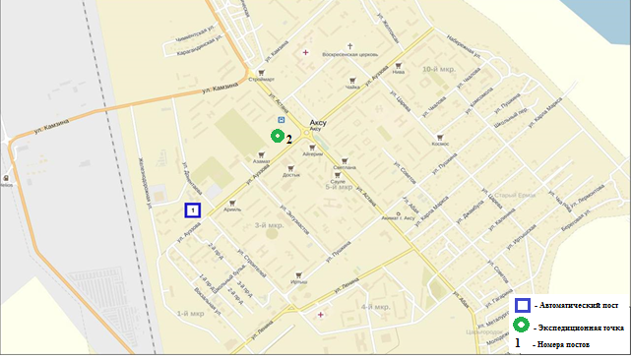

Рис.3 – карта мест расположения постов наблюдения и экспедиционных точекг. Аксу

**Приложение 2**

**Информация о качества поверхностных вод на территории Павлодарской области**

|  |  |  |
| --- | --- | --- |
| **Водный объект и створ** | **Характеристика физико-химических параметров** | |
| **река Ертис** | температура воды отмечена в пределах 0,1 – 4,5 ºC, водородный показатель 7,7 – 8,16, концентрация растворенного в воде кислорода 11,63 – 13,12 мг/дм3, БПК5 1,42 – 2,04 мг/дм3, цветность 10 - 11 градусов, запах – 0 баллов. | |
| р. Ертис - с. Майское | 1 класс |  |
| р. Ертис - г. Аксу, 3 км выше сброса сточных вод ГРЭС | 1 класс |  |
| р. Ертис - г. Аксу, 0,8 км ниже сброса сточных вод ГРЭС | 1 класс |  |
| р. Ертис – г. Павлодар, 22 км выше города, 5 км к югу от с. Кенжеколь | 1 класс |  |
| р. Ертис – г. Павлодар, район спасательной станции | 1 класс |  |
| р. Ертис – г. Павлодар, 1,0 км выше сброса ТОО «Павлодар – Водоканал» | 1 класс |  |
| р. Ертис – г. Павлодар, 0,5 км ниже сброса ТОО «Павлодар – Водоканал» | 1 класс |  |
| р. Ертис - с.Мичурино | 1 класс |  |
| р. Ертис - с. Прииртышское | 1 класс |  |
| **Река Усолка** | температура воды составила 0,1ºC, водородный показатель 7,72 - 8,02, концентрация растворенного в воде кислорода 11,83 - 12,75 мг/дм3, БПК5 1,53– 2,04 мг/дм3. | |
| р. Усолка – г. Павлодар, Усольский микрорайон | 1 класс |  |

**Приложение 3**

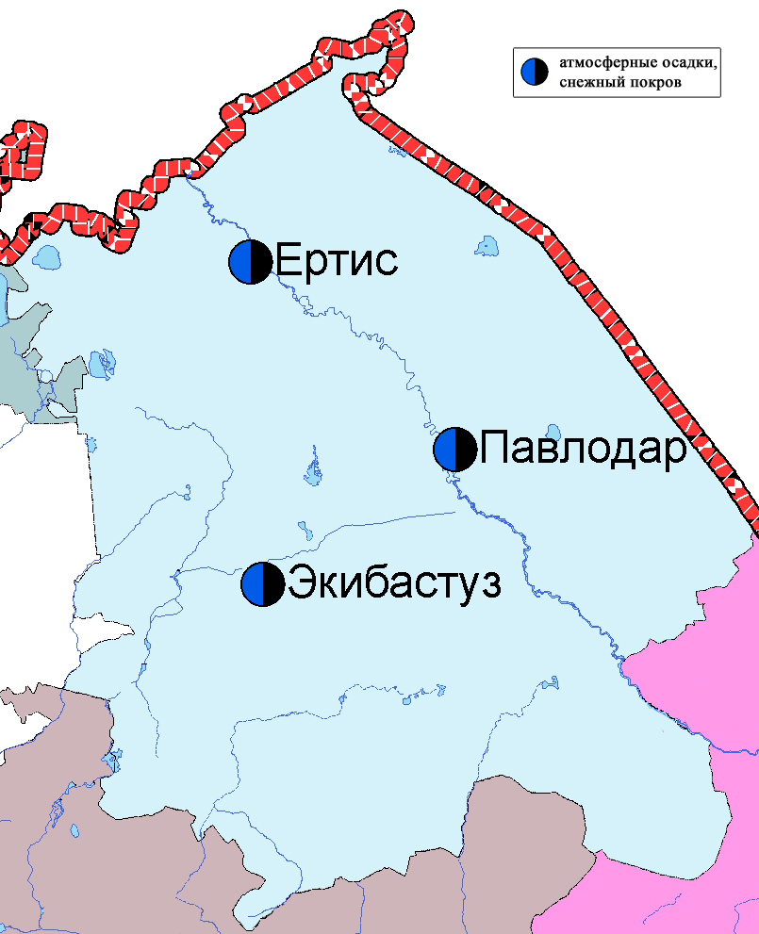

Рис. 4 - карта мест расположения метеостанций за наблюдением атмосферных осадков и снежного покрова на территории Павлодарской области

**Приложение 4**

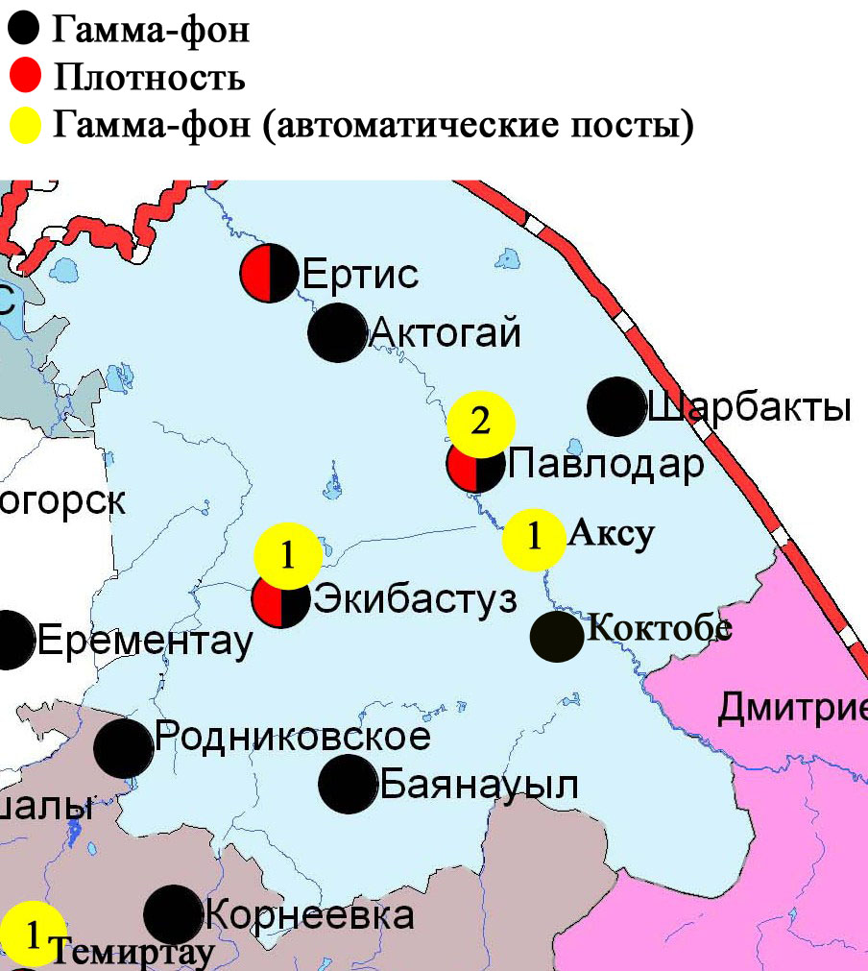

Рис.5 – карта мест расположения метеорологических станций г.Павлодар

**Приложение 5**

**Дифференциация классов водопользования по категориям (видам) водопользования**

|  |  |  |  |  |  |  |
| --- | --- | --- | --- | --- | --- | --- |
| Категория (вид) водопользования | Назначение/тип  очистки | Классы водопользования | | | | |
| 1  класс | 2  класс | 3  класс | 4  класс | 5  класс |
| Рыбохозяйственное водопользование | Лососевые | + | + | - | - | - |
| Карповые | + | + | - | - | - |
| Хозяйственно-питьевое водопользование | Простая водоподготовка | + | + | - | - | - |
| Обычная водоподготовка | + | + | + | - | - |
| Интенсивная водоподготовка | + | + | + | + | - |
| Рекреационное водопользование (культурно-бытовое) |  | + | + | + | - | - |
| Орошение | Без подготовки | + | + | + | + | - |
| Отстаивание в картах | + | + | + | + | + |
| Промышленность: |  | + | + | + | + | - |
| технологические  цели, процессы  охлаждения |
| гидроэнергетика |  | + | + | + | + | + |
| добыча полезных ископаемых |  | + | + | + | + | + |
| транспорт |  | + | + | + | + | + |

Единая система классификации качества воды в водных объектах (Приказ КВР МСХ №151 от 09.11.2016)

**Приложение 6**

**Справочный раздел**

**Предельно-допустимые концентрации (ПДК) загрязняющих веществв воздухе населенных мест**

|  |  |  |  |
| --- | --- | --- | --- |
| **Наименование**  **примесей** | **Значения ПДК, мг/м3** | | **Класс**  **опасности** |
| **максимально разовая** | **средне-суточная** |
| Азота диоксид | 0,2 | 0,04 | 2 |
| Азота оксид | 0,4 | 0,06 | 3 |
| Аммиак | 0,2 | 0,04 | 4 |
| Бенз/а/пирен | - | 0,1 мкг/100 м3 | 1 |
| Бензол | 0,3 | 0,1 | 2 |
| Бериллий | 0,09 | 0,00001 | 1 |
| Взвешенные вещества (частицы) | 0,5 | 0,15 | 3 |
| Взвешенные частицы РМ 10 | 0,3 | 0,06 |  |
| Взвешенные частицы РМ 2,5 | 0,16 | 0,035 |  |
| Хлористый водород | 0,2 | 0,1 | 2 |
| Кадмий | - | 0,0003 | 1 |
| Кобальт | - | 0,001 | 2 |
| Марганец | 0,01 | 0,001 | 2 |
| Медь | - | 0,002 | 2 |
| Мышьяк | - | 0,0003 | 2 |
| Озон | 0,16 | 0,03 | 1 |
| Свинец | 0,001 | 0,0003 | 1 |
| Диоксид серы | 0,5 | 0,05 | 3 |
| Серная кислота | 0,3 | 0,1 | 2 |
| Сероводород | 0,008 | - | 2 |
| Оксид углерода | 5,0 | 3 | 4 |
| Фенол | 0,01 | 0,003 | 2 |
| Формальдегид | 0,05 | 0,01 | 2 |
| Фтористый водород | 0,02 | 0,005 | 2 |
| Хлор | 0,1 | 0,03 | 2 |
| Хром (VI) | - | 0,0015 | 1 |
| Цинк | - | 0,05 | 3 |

«Гигиенический норматив к атмосферному воздуху в городских и сельских населенных пунктах» (СанПин №168 от 28 февраля 2015 года)

**Оценка степени индекса загрязнения атмосферы**

|  |  |  |  |
| --- | --- | --- | --- |
| **Градации** | **Загрязнение атмосферного воздуха** | **Показатели** | **Оценка за месяц** |
| I | Низкое | СИ  НП, % | 0-1  0 |
| II | Повышенное | СИ  НП, % | 2-4  1-19 |
| III | Высокое | СИ  НП, % | 5-10  20-49 |
| IV | Очень высокое | СИ  НП, % | ›10  ›50 |

Рд 52.04.667–2005, Документы состояния загрязнения атмосферы в городах для информирования государственных органов, общественности и населения. Общие требования к разработке, постороению, изложению и содержанию

**Приложение 7**

**Норматив радиационной безопасности\***

|  |  |
| --- | --- |
| Нормируемые величины | Пределы доз |
| Эффективная доза | Население |
| 1 мЗв в год в среднем за любые последовательные 5 лет, но не более 5 мЗв в год |

*\*«Санитарно-эпидемиологические требования к обеспечению радиационной безопасности»*

**Филиал РГП «Казгидромет» по Павлодарской области**

**аДРЕС:**

**город ПАВЛОДАР**

**УЛ. ЕСТАЯ, 54**

**тел. 8-(7182)-30-08-44**

**е MAIL:INFO_PVD@METEO.KZ**